| HỌC VIỆN CÔNG NGHỆ BƯU CHÍNH VIỄN THÔNG  KHOA CÔNG NGHỆ THÔNG TIN 1 |
| --- |
|  |
| BÁO CÁO BÀI TẬP LỚN  **PHÂN TÍCH VÀ THIẾT KẾ HỆ THỐNG THÔNG TIN**    Sinh viên thực hiện: Nguyễn Quang Thắng  Mã sinh viên: B21DCCN669  Lớp: D21CNPM05  Nhóm lớp: 11 |
| HÀ NỘI, THÁNG 11/2024 |

**MỤC LỤC**

**I. Pha đặc tả** **3**

1. Bảng từ khóa 3

2. Mô tả hệ thống bằng ngôn ngữ tự nhiên 5

3. Biểu đồ use case tổng quan 8

4. Biểu đồ use case module Đăng kí làm thẻ bạn đọc 9

5. Biểu đồ use case module Xem thống kê nhà cung cấp theo số lượng nhập 10

**II. Pha phân tích** **11**

1. Kịch bản 11

a. Kịch bản cho module Đăng kí làm thẻ bạn đọc 11

b. Kịch bản cho module Xem thống kê nhà cung cấp theo số lượng nhập 12

2. Trích xuất các lớp thực thể 13

3. Trích và vẽ biểu đồ lớp 15

a. Module Đăng kí làm thẻ bạn đọc 15

b. Module Xem thống kê nhà cung cấp theo số lượng nhập 17

4. Biểu đồ trạng thái 20

a. Module Đăng kí làm thẻ bạn đọc 20

b. Module Xem thống kê nhà cung cấp theo số lượng nhập (vẽ lại) 21

5. Kịch bản chi tiết (ver 2.0) 21

a. Module Đăng kí làm thẻ bạn đọc 21

b. Module Xem thống kê nhà cung cấp theo số lượng nhập 22

6. Biểu đồ giao tiếp 23

a. Module Đăng kí làm thẻ bạn đọc 23

b. Module Xem thống kê nhà cung cấp theo số lượng nhập 24

7. Biểu đồ tuần tự 24

a. Module Đăng kí làm thẻ bạn đọc 24

b. Module Xem thống kê nhà cung cấp theo số lượng nhập 25

**III. Pha thiết kế** **25**

1. Thiết kế sơ đồ lớp thực thể cho toàn hệ thống 25

2. Thiết kế cơ sở dữ liệu cho toàn hệ thống 26

3. Thiết kế biểu đồ lớp 26

a. Module Đăng kí làm thẻ bạn đọc 26

4. Thiết kế giao diện 27

a. Module Đăng kí làm thẻ bạn đọc 27

b. Module Xem thống kê nhà cung cấp theo số lượng nhập 28

5. Sơ đồ hoạt động cho module 30

a. Module Đăng kí làm thẻ bạn đọc 30

b. Module Xem thống kê nhà cung cấp theo số lượng nhập 31

6. Thiết kế biểu đồ tuần tự cho module 31

a. Module Đăng kí thẻ bạn đọc 31

b. Module Xem thống kê nhà cung cấp theo số lượng nhập 32

7. Biểu đồ thiết kế gói của hệ thống 32

**IV. Lập trình** **33**

1. Cấu trúc file project 33

2. Link Source Code: 34

**Đề bài số 6:** Một hệ thống quản lý Thư viện (LibMan) của một trường Đại học cho phép quản lý các loại tài liệu thông thường (sách, giáo trình, tạp chí...). Hệ thống cho phép người quản lý, nhân viên thư viện và bạn đọc thực hiện các chức năng sau khi đăng nhập:

• **Nhân viên quản lí**: xem các dạng báo cáo thống kê: các tài liệu theo số lần mượn, các độc giả theo số lần mượn, các nhà cung cấp theo số lượng tài liệu nhập.

• **Nhân viên thư viện**: Cập nhật tài liệu, bạn đọc, nhà cung cấp (thêm, xóa, thay đổi), tìm kiếm, cho mượn tài liệu, nhận trả tài liệu từ bạn đọc, nhập tài liệu từ nhà cung cấp.

• **Bạn đọc:** mượn tài liệu, trả tài liệu trực tiếp với nhân viên, tìm kiếm thông tin tài liệu, đăng kí làm thẻ bạn đọc trực tuyến.

• Chức năng bạn đọc **đăng kí làm thẻ bạn đọc**: chọn menu đăng kí làm thẻ bạn đọc → nhập thông tin bạn đọc và thẻ, click thêm → hệ thống báo thành công.

• Chức năng nhân viên quản lí **xem thống kê nhà cung cấp theo số lượng nhập**: chọn menu xem báo cáo → chọn xem thống kê nhà cung cấp theo lượng nhập → chọn ngày bắt đầu, kết thúc thống kê → xem thống kê nhà cung cấp → click vào một nhà cung cấp → xem chi tiết các lần nhập tài liệu → click một lần nhập → xem chi tiết hóa đơn nhập tương ứng.

**Bài làm**

# Pha đặc tả

## Bảng từ khóa

| TT | Tên Tiếng Việt | Tiếng Anh | Giải thích |
| --- | --- | --- | --- |
| *Nhóm các khái niệm liên quan đến con người* | | | |
| 1 | Nhân viên quản lý | Manager | Người có thể xem các dạng báo cáo thống kê. Ví dụ như xem báo cáo thống kê các tài liệu theo số lần mượn, các độc giả theo số lần mượn, các nhà cung cấp theo số lượng tài liệu nhập |
| 2 | Nhân viên thư viện | Staff | Người có tài khoản và thẩm quyền để đăng nhập vào hệ thống, thực hiện các chức năng như cập nhật tài liệu, bạn đọc, nhà cung cấp (thêm, xóa, thay đổi), tìm kiếm, cho mượn tài liệu, nhận trả tài liệu từ bạn đọc, nhập tài liệu từ nhà cung cấp |
| 3 | Bạn đọc | Reader | Người có thể mượn tài liệu, trả tài liệu trực tiếp với nhân viên, tìm kiếm thông tin tài liệu, đăng kí làm thẻ bạn đọc trực tuyến |
| *Nhóm các khái niệm liên quan đến hoạt động của người* | | | |
| 4 | Xem các dạng báo cáo thống kê | View statistical reports | Là hoạt động của nhân viên quản lý. Theo đó quản lý sẽ chọn vào xem báo cáo thống kê để có thể phân tích, quản lý tốt hơn. |
| 5 | Cập nhật | Update | Là hoạt động của nhân viên thư viện. Nhân viên có thể thêm, sửa, thay đổi tài liệu, bạn đọc, nhà cung cấp. |
| 6 | Tìm kiếm | Search | Là hoạt động của nhân viên thư viện, bạn đọc. Nhân viên thư viện hoặc bạn đọc có thể tìm kiếm tài liệu, nhà cung cấp |
| 7 | Cho mượn | Loan | Là hoạt động của nhân viên thư viện. Nhân viên có thể cho bạn đọc mượn tài liệu |
| 8 | Nhận trả | Receive | Là hoạt động của nhân viên thư viện. Nhân viên nhận lại tài liệu được trả từ bạn đọc. |
| 9 | Nhập | Enter | Là hoạt động của nhân viên thư viện. Nhân viên nhập tài liệu từ nhà cung cấp |
| 10 | Mượn | Borrow | Là hoạt động của bạn đọc. Bạn đọc có thể mượn tài liệu trực tiếp với nhân viên thư viện |
| 11 | Trả | Return | Là hoạt động của bạn đọc. Bạn đọc có thể trả lại tài liệu trực tiếp với nhân viên thư viện |
| 12 | Đăng ký thẻ | Register card | Là hoạt động của bạn đọc. Bạn đọc có thể đăng ký làm thẻ bạn đọc trực tuyến |
| *Nhóm các khái niệm liên quan đến vật, đối tượng xử lý* | | | |
| 13 | Thư viện | Library | Nơi có các tài liệu có thể cho mượn, đọc |
| 14 | Tài liệu | Document | Nguồn thông tin được sử dụng để học tập, nghiên cứu, hoặc tham khảo. Tài liệu có thể ở nhiều dạng khác nhau như sách, báo cáo, bài viết, bài giảng, hướng dẫn, bản vẽ, video, âm thanh, hoặc các định dạng điện tử khác. |
| 15 | Hệ thống | System | Tập hợp các thành phần hoặc yếu tố có liên kết với nhau và cùng hoạt động để đạt được một mục tiêu chung. Các thành phần trong hệ thống có thể là vật lý (như máy móc, thiết bị) hoặc phi vật lý (như quy trình, phần mềm). Hệ thống thường có cấu trúc và các quy tắc vận hành cụ thể. |
| 16 | Báo cáo thống kê | Statistical report | Một tài liệu trình bày dữ liệu thu thập được từ quá trình khảo sát dưới dạng các con số, bảng biểu, đồ thị, và phân tích. Mục tiêu của báo cáo thống kê là cung cấp thông tin chi tiết về một hiện tượng, sự kiện hoặc quá trình thông qua việc xử lý và diễn giải dữ liệu một cách có hệ thống. |
| 17 | Thẻ bạn đọc trực tuyến | Online reader card | Một loại thẻ do các thư viện cung cấp, cho phép người sử dụng truy cập các tài liệu, sách, báo, tạp chí, và các nguồn thông tin khác dưới dạng điện tử thông qua Internet |

## Mô tả hệ thống bằng ngôn ngữ tự nhiên

Bước 1: Giới thiệu mục đích hệ thống

Hệ thống quản lý Thư viện (LibMan) của trường Đại học được xây dựng nhằm hỗ trợ công việc quản lý, lưu trữ và sử dụng các loại tài liệu trong thư viện như sách, giáo trình, tạp chí... Hệ thống cung cấp các chức năng cần thiết để giúp các nhân viên quản lý, nhân viên thư viện và bạn đọc dễ dàng thực hiện các thao tác liên quan đến tài liệu và quản lý thông tin.

Bước 2: Phạm vi hệ thống

* Nhân viên quản lý: Có quyền truy cập vào các chức năng thống kê và báo cáo liên quan đến tài liệu, độc giả và nhà cung cấp.
* Nhân viên thư viện: Quản lý tài liệu (thêm, xóa, thay đổi), quản lý bạn đọc, nhà cung cấp, cho mượn và nhận trả tài liệu từ bạn đọc, nhập tài liệu từ nhà cung cấp, tìm kiếm thông tin liên quan.
* Bạn đọc: Có thể mượn và trả tài liệu trực tiếp với nhân viên, tìm kiếm thông tin tài liệu, đăng ký làm thẻ bạn đọc trực tuyến.

Bước 3: Mô tả chi tiết các chức năng

* Nhân viên quản lý:
  + Xem báo cáo thống kê tài liệu theo số lần mượn: Chọn menu "Xem báo cáo", chọn mục "Tài liệu theo số lần mượn", chọn khoảng thời gian, xem danh sách tài liệu và số lần mượn.
  + Xem báo cáo độc giả theo số lần mượn: Chọn menu "Xem báo cáo", chọn mục "Độc giả theo số lần mượn", chọn khoảng thời gian, xem danh sách độc giả và số lần mượn.
  + Xem báo cáo nhà cung cấp theo số lượng nhập: Chọn menu "Xem báo cáo", chọn mục "Nhà cung cấp theo số lượng nhập", chọn ngày bắt đầu và kết thúc, hệ thống hiển thị danh sách nhà cung cấp và số lượng tài liệu đã nhập. Khi click vào một nhà cung cấp, xem chi tiết các lần nhập tài liệu.
* Nhân viên thư viện:
  + Quản lý tài liệu: Thêm, xóa, thay đổi thông tin tài liệu, tìm kiếm thông tin tài liệu.
  + Quản lý bạn đọc: Thêm, xóa, cập nhật thông tin bạn đọc, tìm kiếm bạn đọc.
  + Quản lý nhà cung cấp: Thêm, xóa, cập nhật thông tin nhà cung cấp, nhập tài liệu từ nhà cung cấp.
  + Cho mượn và nhận trả tài liệu: Nhận yêu cầu mượn/trả tài liệu từ bạn đọc, cập nhật trạng thái tài liệu.
* Bạn đọc:
  + Mượn/trả tài liệu: Đến trực tiếp thư viện để thực hiện mượn/trả tài liệu với nhân viên.
  + Tìm kiếm tài liệu: Sử dụng chức năng tìm kiếm trong hệ thống để tìm thông tin về tài liệu có trong thư viện.
  + Đăng ký thẻ bạn đọc trực tuyến: Chọn menu "Đăng ký thẻ bạn đọc", nhập thông tin cá nhân và thông tin thẻ, click thêm, hệ thống thông báo đăng ký thành công.

Bước 4: Các đối tượng được quản lý trong hệ thống

* Tài liệu: Các thuộc tính gồm mã tài liệu, tên tài liệu, tác giả, nhà xuất bản, năm xuất bản, số lượng có sẵn, loại tài liệu (sách, giáo trình, tạp chí...).
* Bạn đọc: Các thuộc tính gồm mã bạn đọc, họ tên, ngày sinh, địa chỉ, số điện thoại, email, trạng thái thẻ (còn hiệu lực/hết hạn).
* Nhà cung cấp: Các thuộc tính gồm mã nhà cung cấp, tên nhà cung cấp, địa chỉ, số điện thoại, email, danh sách tài liệu đã cung cấp.
* Lần nhập tài liệu: Mã nhập, ngày nhập, số lượng tài liệu, nhà cung cấp.

Bước 5: Quan hệ giữa các đối tượng

Một tài liệu có thể được mượn bởi nhiều bạn đọc, và một bạn đọc có thể mượn nhiều tài liệu.

Một nhà cung cấp có thể cung cấp nhiều tài liệu, và một tài liệu có thể được cung cấp bởi một hoặc nhiều nhà cung cấp.

Một lần nhập liên kết với một nhà cung cấp, nhưng mỗi lần nhập có thể chứa nhiều tài liệu với số lượng khác nhau.

## Biểu đồ use case tổng quan

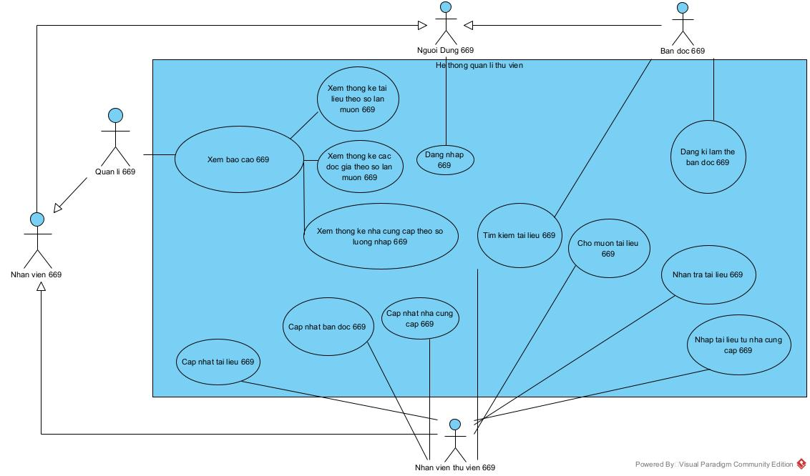

**Mô tả:**

* Đăng nhập 669: UC này cho phép người dùng đăng nhập vào hệ thống.
* Đăng ký làm thẻ bạn đọc 669: UC này cho phép bạn đọc đăng nhập vào hệ thống để thực hiện đăng ký thẻ bạn đọc trực tuyến, bao gồm nhập thông tin cá nhân và gửi yêu cầu đăng ký thẻ.
* Tìm kiếm tài liệu 669: UC này cho phép bạn đọc và nhân viên thư viện tìm kiếm thông tin tài liệu có trong thư viện.
* Cho mượn tài liệu 669: UC này cho phép nhân viên thư viện đăng kí cho bạn đọc mượn tài liệu trực tiếp.
* Nhận trả tài liệu 669: UC này cho phép nhân viên thư viện đăng kí xác nhận bạn đọc trả tài liệu trực tiếp.
* Cập nhật tài liệu 669: UC này cho phép nhân viên thư viện cập nhật như thêm, sửa, xóa tài liệu trên hệ thống.
* Cập nhật bạn đọc 669: UC này cho phép nhân viên thư viện cập nhật như thêm, sửa, xóa thông tin bạn đọc trên hệ thống.
* Cập nhật nhà cung cấp 669: UC này cho phép nhân viên thư viện cập như thêm, sửa, xóa thông tin về nhà cung cấp trên hệ thống.
* Xem báo cáo 669: UC này cho phép nhân viên quản lí có thể chọn thống kê về tài liệu, độc giả hoặc nhà cung cấp.
* Xem thống kê tài liệu theo số lần mượn 669: UC này cho phép nhân viên quản lý xem báo cáo thống kê về số lần mượn tài liệu, bao gồm thông tin về những tài liệu được mượn nhiều nhất trong một khoảng thời gian cụ thể.
* Xem thống kê độc giả theo số lần mượn 669: UC này cho phép nhân viên quản lý xem báo cáo thống kê về số lần mượn tài liệu của độc giả, hiển thị danh sách những độc giả mượn nhiều tài liệu nhất.
* Xem thống kê nhà cung cấp theo số lượng nhập 669: UC này cho phép nhân viên quản lý xem báo cáo thống kê về số lượng tài liệu nhập từ các nhà cung cấp, bao gồm chi tiết về từng nhà cung cấp và các lần nhập tài liệu.

## Biểu đồ use case module Đăng kí làm thẻ bạn đọc

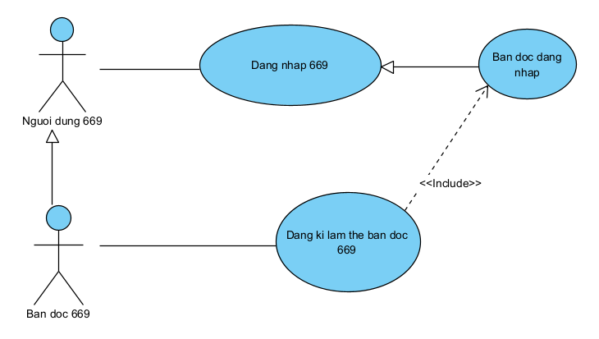

Chức năng đăng kí làm thẻ bạn đọc có các giao diện tương tác với bạn đọc:

* Đăng nhập -> Đề xuất UC Dang nhap 669
* Đăng kí làm thẻ bạn đọc -> Đề xuất UC Dang ki lam the ban doc 669
* Đăng nhập là bắt buộc mới hoàn thành đăng kí làm thẻ bạn đọc là bắt buộc nên UC Dang ki lam the ban doc 669 include UC Dang nhap 669

## Biểu đồ use case module Xem thống kê nhà cung cấp theo số lượng nhập

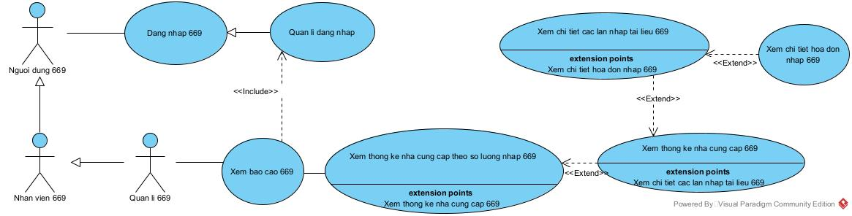

Chức năng đăng kí làm thẻ bạn đọc có các giao diện tương tác với bạn đọc:

* Đăng nhập -> Đề xuất UC Dang nhap 669
* Xem báo cáo -> Đề xuất UC Xem bao cao 669
* Xem nhà cung cấp theo số lượng nhập -> Đề xuất UC Xem nha cung cap theo so luong nhap 669
* Xem thống kê nhà cung cấp theo số lượng nhập -> Đề xuất UC Xem thong ke nha cung cap theo so luong nhap 669
* Xem thống kê nhà cung cấp -> Đề xuất UC Xem thong ke nha cung cap 669
* Xem chi tiết các lần nhập tài liệu 669 -> Đề xuất UC Xem chi tiet cac lan nhap tai lieu 669
* Xem chi tiết hóa đơn của lần nhập tài liệu -> Đề xuất UC Xem chi tiet hoa don nhap 669

# Pha phân tích

## Kịch bản

### Kịch bản cho module Đăng kí làm thẻ bạn đọc

| Use case | Đăng kí làm thẻ bạn đọc |
| --- | --- |
| Actor | Bạn đọc |
| Tiền điều kiện | Bạn đọc đã đăng nhập thành công vào hệ thống. |
| Hậu điều kiện | Bạn đọc đăng kí làm thẻ bạn đọc thành công và nhận được thông báo từ hệ thống. |
| Kịch bản chính | 1. Bạn đọc chọn menu 'Đăng kí làm thẻ bạn đọc'.  2. Giao diện nhập thông tin bạn đọc hiện lên, bao gồm các thông tin sau:  - Id  - Họ và tên  - Ngày đăng kí  - Chọn thời hạn (tháng)   3. Bạn đọc nhập đầy đủ các thông tin cần thiết và nhấn nút “Đăng kí”.  4. Hệ thống kiểm tra tính hợp lệ của thông tin (nếu có thông tin không hợp lệ, hệ thống sẽ hiển thị thông báo lỗi).  5. Nếu thông tin hợp lệ, hệ thống sẽ lưu thông tin bạn đọc và thông báo đăng kí thẻ thành công.  6. Bạn đọc nhận được thông báo 'Đăng kí  thẻ thành công' |
| Ngoại lệ | - Bạn đọc nhập thiếu hoặc sai thông tin, hệ thống yêu cầu bạn đọc nhập lại.  - Bạn đọc đã có thẻ trong hệ thống, thông báo “Bạn đã có thẻ bạn đọc”. |

### Kịch bản cho module Xem thống kê nhà cung cấp theo số lượng nhập

| Use case | Xem thống kê nhà cung cấp theo số lượng nhập |
| --- | --- |
| Actor | Nhân viên quản lí |
| Tiền điều kiện | Nhân viên quản lí đã đăng nhập thành công vào hệ thống. |
| Hậu điều kiện | Nhân viên quản lí xem được thống kê nhà cung cấp và chi tiết các lần nhập tài liệu. |
| Kịch bản chính | 1. Quản lí chọn menu “Xem báo cáo” 2. Hệ thống hiển thị giao diện “Xem báo cáo” 3. Quản lí chọn nút Xem thống kê nhà cung cấp theo số lượng nhập. 4. Nhân viên chọn khoảng thời gian cần thống kê (ngày bắt đầu và ngày kết thúc) và ấn nút “Xem thống kê” 5. Hệ thống hiển thị danh sách các nhà cung cấp và số lượng tài liệu nhập tương ứng. 6. Nhân viên chọn 1 nhà cung cấp bất kì 7. Hệ thống hiển thị danh sách các lần nhập tài liệu 8. Nhân viên chọn 1 lần nhập 9. Hệ thống hiển thị nhà cung cấp, nhân viên nhập, danh sách các tài liệu đã nhập |
| Ngoại lệ | - Không có nhà cung cấp nào trong khoảng thời gian được chọn, hệ thống thông báo 'Không có dữ liệu'.  - Không có lần nhập tài liệu nào cho nhà cung cấp được chọn, hệ thống thông báo “Không có lần nhập tài liệu nào”. |

## Trích xuất các lớp thực thể

Bước 1: Mô tả hệ thống trong một đoạn văn

Hệ thống LibMan là một phần mềm quản lý thư viện của một trường Đại học, cho phép quản lý các loại tài liệu như sách, giáo trình, tạp chí, …Hệ thống cung cấp các chức năng sau: Nhân viên quản lý có thể xem báo cáo thống kê về số lượng tài liệu nhập từ các nhà cung cấp, số lần mượn tài liệu của độc giả, và thống kê tài liệu theo số lần mượn. Nhân viên thư viện có thể cập nhật thông tin tài liệu, bạn đọc, nhà cung cấp (thêm, xóa, sửa đổi); thực hiện tìm kiếm, cho mượn và nhận trả tài liệu từ bạn đọc; và nhập tài liệu từ nhà cung cấp. Bạn đọc có thể mượn, trả tài liệu trực tiếp với nhân viên thư viện, tìm kiếm thông tin tài liệu và đăng ký làm thẻ bạn đọc trực tuyến. Để đăng ký thẻ bạn đọc, người dùng chọn menu đăng ký thẻ, nhập thông tin cá nhân và thẻ, sau đó hệ thống sẽ xác nhận đăng ký thành công. Nhân viên quản lý có thể chọn menu báo cáo, xem thống kê nhà cung cấp theo lượng nhập, chọn ngày bắt đầu và kết thúc để lọc báo cáo, xem chi tiết các lần nhập tài liệu và hóa đơn tương ứng.

Bước 2: Trích các danh từ xuất hiện trong đoạn văn

* Nhân viên quản lý
* Nhân viên thư viện
* Bạn đọc
* Nhà cung cấp
* Tài liệu
* Thẻ bạn đọc
* Báo cáo thống kê
* Tài liệu
* Số lần mượn
* Độc giả
* Ngày
* Hóa đơn nhập

Bước 3: Đánh giá và lựa chọn các danh từ làm lớp thực thể hoặc thuộc tính

* Nhân viên quản lý → Lớp QuanLy669 với các thuộc tính: Tài khoản, mật khẩu, tên, chức vụ
* Nhân viên thư viện → Lớp NhanVienThuVien669 với các thuộc tính: Tài khoản, mật khẩu, tên, chức vụ
* Bạn đọc → Lớp BanDoc669 với các thuộc tính: Tài khoản, mật khẩu, tên, chức vụ
* Nhà cung cấp → Lớp NhaCungCap669 với các thuộc tính: tên, địa chỉ, số điện thoại
* Tài liệu → Lớp TaiLieu669 với các thuộc tính: tên, tác giả, năm xuất bản.
* Thẻ bạn đọc → Thuộc tính của lớp BanDoc669.
* Báo cáo thống kê → Lớp TKTaiLieu669, TKNhaCungCap669, TKBanDoc669
* Tài liệu → Thuộc tính của lớp TaiLieu669.
* Số lần mượn → Thuộc tính của lớp TKTaiLieu669, TKNhaCungCap669, TKBanDoc669
* Ngày → Thuộc tính của lớp PhieuMuon669, PhieuTra669, PhieuNhapTaiLieu669.
* Hóa đơn nhập → Lớp PhieuNhapChiTiet669 với các thuộc tính: mã id, danh sách tài liệu

Bước 4: Xác định quan hệ số lượng giữa các thực thể

* Một Bạn đọc (BanDoc669) có thể tạo nhiều Phiếu mượn (PhieuMuon669) → Quan hệ 1-n.
* Một Bạn đọc (BanDoc669) có thể tạo nhiều Phiếu trả (PhieuTra669) → Quan hệ 1-n.
* Một Phiếu mượn (PhieuMuon669) có thể có nhiều Chi tiết phiếu mượn (PhieuMuonChiTiet669) → Quan hệ 1-n.
* Một Tài liệu (TaiLieu669) có thể thuộc về nhiều Chi tiết phiếu mượn (PhieuMuonChiTiet669) → Quan hệ 1-n.
* Một Tài liệu (TaiLieu669) chỉ có một Thống kê tài liệu (TKTaiLieu669) → Quan hệ 1-1.
* Một Phiếu nhập tài liệu (PhieuNhapTaiLieu) có thể chứa nhiều Chi tiết phiếu nhập (PhieuNhapChiTiet669) → Quan hệ 1-n.
* Một Nhà cung cấp (NhaCungCap669) có thể tạo nhiều Phiếu nhập tài liệu (PhieuNhapTaiLieu) → Quan hệ 1-n.

Bước 5: Xác định quan hệ đối tượng giữa các thực thể

* Thông tin thẻ bạn đọc nằm trong bạn đọc
* Thông tin bạn đọc nằm trong phiếu trả.
* Thông tin nhân viên thư viện nằm trong phiếu trả.
* Thông tin nhân viên thư viện nằm trong phiếu mượn.
* Thông tin nhân viên thư viện nằm trong phiếu nhập tài liệu.
* Thông tin nhà cung cấp nằm trong hóa đơn.
* Thông tin tài liệu nằm trong phiếu mượn chi tiết
* Thông tin tài liệu nằm trong phiếu trả chi tiết
* Thông tin tài liệu nằm trong phiếu nhập tài liệu chi tiết

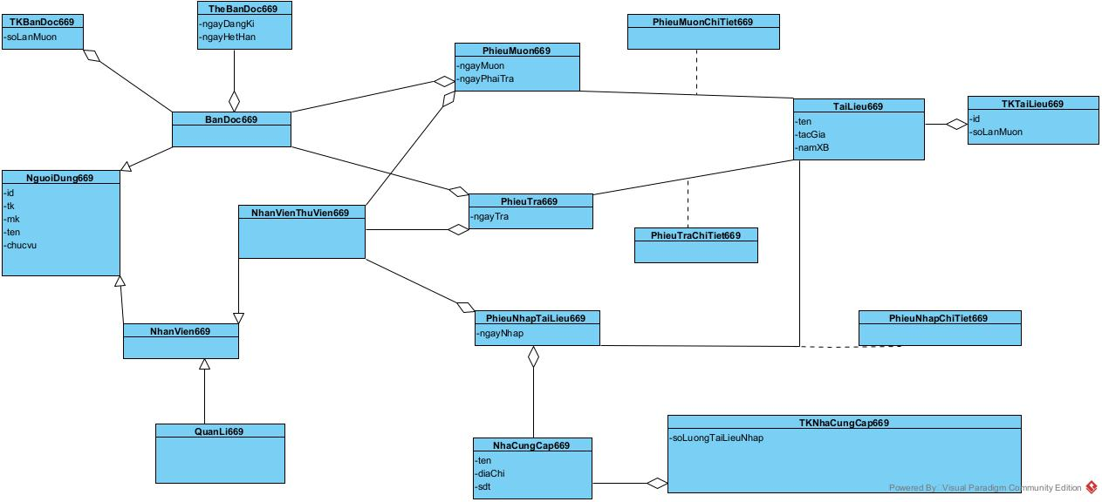

*Biểu đồ lớp thực thể*

## Trích và vẽ biểu đồ lớp

### Module Đăng kí làm thẻ bạn đọc

Bước 1: Mô tả hệ thống trong một đoạn văn

Module đăng ký làm thẻ bạn đọc cho phép người dùng (sinh viên, giảng viên, nhân viên, hoặc người ngoài) đăng ký làm thẻ bạn đọc để sử dụng các dịch vụ trong thư viện. Người dùng truy cập vào hệ thống, chọn menu đăng ký thẻ, nhập thông tin cá nhân như họ tên, ngày sinh, địa chỉ, email, số điện thoại, và loại thẻ (thẻ sinh viên, thẻ giảng viên, thẻ nhân viên, thẻ độc giả khác). Sau khi điền đầy đủ thông tin, hệ thống xác nhận và cấp thẻ bạn đọc mới cho người dùng. Sau khi đăng ký thành công, người dùng có thể sử dụng thẻ để mượn và trả tài liệu.

Bước 2: Trích các danh từ xuất hiện trong đoạn văn

* Người dùng
* Sinh viên
* Giảng viên
* Nhân viên
* Người ngoài
* Thẻ bạn đọc
* Thông tin cá nhân
* Họ tên
* Ngày sinh
* Địa chỉ
* Email
* Số điện thoại

Bước 3: Đánh giá và lựa chọn các danh từ làm lớp thực thể hoặc thuộc tính

* Người dùng → Lớp NguoiDung669 với các thuộc tính: họ tên, ngày sinh, địa chỉ, email, số điện thoại.
* Sinh viên, giảng viên, nhân viên, người ngoài → Thuộc tính loaiNguoiDung của lớp NguoiDung669.
* Thẻ bạn đọc → Lớp TheBanDoc669 với các thuộc tính: mã thẻ, ngày cấp, loại thẻ (sinh viên, giảng viên, nhân viên, độc giả khác).
* Thông tin cá nhân → Thuộc tính của lớp NguoiDung669.

Bước 4: Xác định quan hệ số lượng giữa các thực thể

* Một Người dùng chỉ có thể đăng ký một Thẻ bạn đọc → Quan hệ 1-1.

Bước 5: Xác định quan hệ đối tượng giữa các thực thể

* Người dùng liên kết với Thẻ bạn đọc.

Biểu đồ lớp: 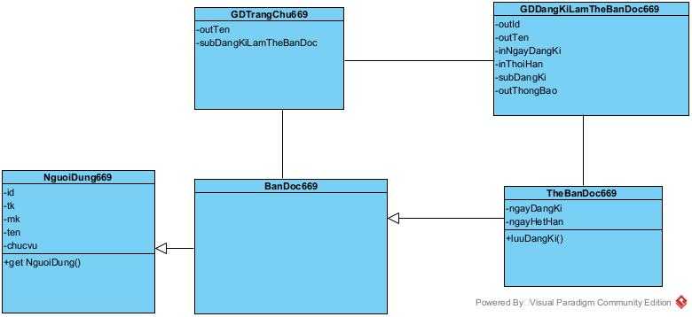

### Module Xem thống kê nhà cung cấp theo số lượng nhập

Bước 1: Mô tả hệ thống trong một đoạn văn

Module xem thống kê nhà cung cấp theo số lượng nhập cho phép nhân viên quản lý xem số lượng tài liệu mà các nhà cung cấp đã cung cấp trong một khoảng thời gian cụ thể. Nhân viên quản lý truy cập vào hệ thống, chọn menu thống kê, chọn loại thống kê là “thống kê nhà cung cấp”, sau đó nhập ngày bắt đầu và ngày kết thúc để lọc kết quả. Hệ thống sẽ hiển thị danh sách các nhà cung cấp cùng với tổng số tài liệu đã nhập trong khoảng thời gian này. Nhân viên quản lý cũng có thể xem chi tiết các lần nhập tài liệu và hóa đơn tương ứng của từng nhà cung cấp.

Bước 2: Trích các danh từ xuất hiện trong đoạn văn

* Nhân viên quản lý
* Nhà cung cấp
* Số lượng tài liệu nhập
* Ngày bắt đầu
* Ngày kết thúc
* Lần nhập tài liệu
* Hóa đơn
* Thống kê nhà cung cấp

Bước 3: Đánh giá và lựa chọn các danh từ làm lớp thực thể hoặc thuộc tính

* Nhân viên quản lý → Lớp QuanLy669.
* Nhà cung cấp → Lớp NhaCungCap669 với các thuộc tính: tên, địa chỉ, số điện thoại
* Số lượng tài liệu nhập → Thuộc tính của lớp TKNhaCungCap669.
* Ngày → Thuộc tính của lớp PhieuNhapTaiLieu669, PhieuMuon669, PhieuTra669.
* Lần nhập tài liệu là thuộc tính của TKNhaCungCap669
* Hóa đơn → Lớp PhieuNhapChiTiet669 với các thuộc tính: mã hóa đơn, danh sách tài liệu.
* Thống kê nhà cung cấp → Lớp ThongKeNhaCungCap669 với các thuộc tính: ngày bắt đầu, ngày kết thúc, tổng số lượng nhập, danh sách nhà cung cấp.

Bước 4: Xác định quan hệ số lượng giữa các thực thể

* Một Nhà cung cấp có thể có nhiều Phiếu nhập tài liệu → Quan hệ 1-n.
* Một Phiếu nhập chi tiết chứa nhiều tài liệu → Quan hệ 1-n
* Một phiếu nhập tài liệu chỉ chứa 1 phiếu nhập chi tiết -> Quan hệ 1-1
* Một Báo cáo thống kê chỉ có thể liên quan một Nhà cung cấp → Quan hệ 1-1.

Bước 5: Xác định quan hệ đối tượng giữa các thực thể

* Phiếu nhập tài liệu chứa Quản lí
* Phiếu nhập tài liệu chứa nhà cung cấp
* Phiếu nhập tài liệu chứa phiếu nhập chi tiết
* Thống kê nhà cung cấp liên kết nhà cung cấp
* Phiếu nhập chi tiết chứa nhiều Tài liệu

Biểu đồ lớp: 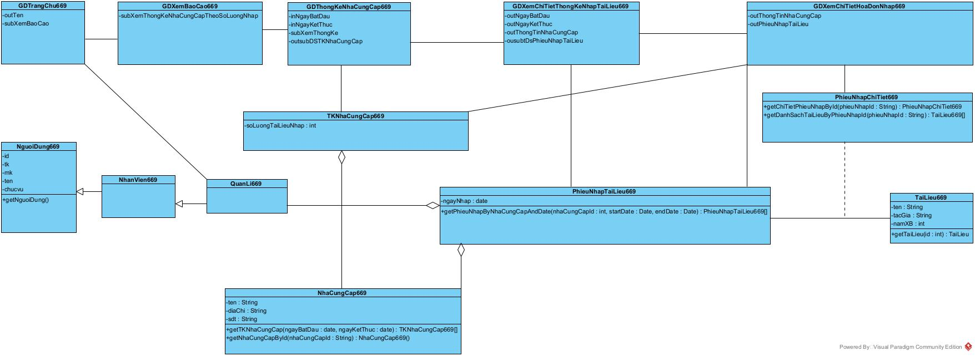

## Biểu đồ trạng thái

### Module Đăng kí làm thẻ bạn đọc

### Module Xem thống kê nhà cung cấp theo số lượng nhập (vẽ lại)

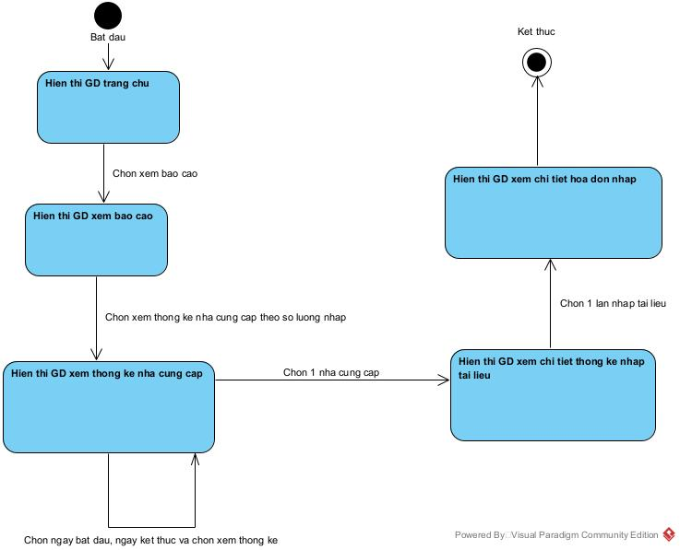

## Kịch bản chi tiết (ver 2.0)

### Module Đăng kí làm thẻ bạn đọc

* Tại giao diện chính của người dùng, sau khi đăng nhập, GDTrangChu669 gọi lớp BanDoc669 để lấy thông tin người dùng.
* Lớp BanDoc669 trả kết quả
* Lớp GDTrangChu669 hiển thị
* Người dùng chọn Đăng kí làm thẻ bạn đọc
* Lớp GDTrangChu669 gọi lớp GDDangKiTheBanDoc669
* Người dùng nhập thông tin thẻ đăng kí và nhấn đăng kí
* Lớp GDDangKiTheBanDoc669 gọi tới lớp TheBanDoc669 để lưu thông tin đăng kí
* Lớp TheBanDoc669 trả về kết quả
* Lớp GDDangKiTheBanDoc669 hiển thị

### Module Xem thống kê nhà cung cấp theo số lượng nhập

* Tại giao diện chính, sau khi đăng nhập, GDTrangChu669 gọi lớp QuanLi669 để lấy thông tin người dùng.
* Lớp QuanLi669 trả về kết quả
* Lớp GDTrangChu669 hiển thị
* Quản lí chọn Xem báo cáo
* Lớp GDXemBaoCao669 hiển thị
* Quản lí chọn Xem thống kê nhà cung cấp theo số lượng nhập
* Lớp GDXemThongKeNhaCungCap669 hiển thị, gọi lớp TKNhaCungCap669
* Lớp TKNhaCungCap669 trả về kết quả danh sách các TKNhaCungCap669
* Lớp GDXemThongKeNhaCungCap669 hiển thị
* Quản lí nhấn chọn một nhà cung cấp
* Lớp GDXemChiTietThongKeNhapTaiLieu669 gọi lớp PhieuNhapTaiLieu669
* Lớp PhieuNhapTaiLieu669 trả về kết quả
* Lớp GDXemChiTietThongKeNhapTaiLieu669 hiển thị
* Quản lí chọn xem chi tiết một hóa đơn
* Lớp GDXemChiTietHoaDonNhap669 gọi lớp PhieuNhapChiTiet669
* Lớp PhieuNhapChiTiet669 trả về kết quả
* Lớp GDXemChiTietHoaDonNhap669 hiển thị

## Biểu đồ giao tiếp

### Module Đăng kí làm thẻ bạn đọc

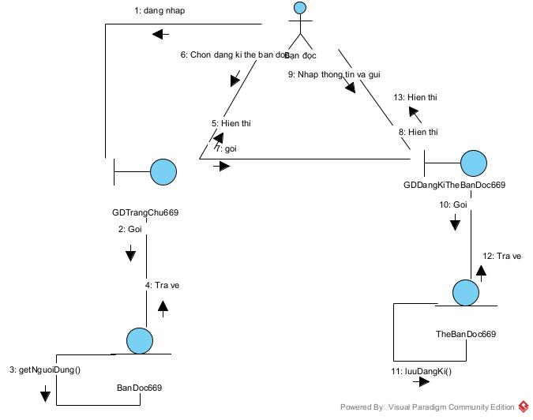

### Module Xem thống kê nhà cung cấp theo số lượng nhập

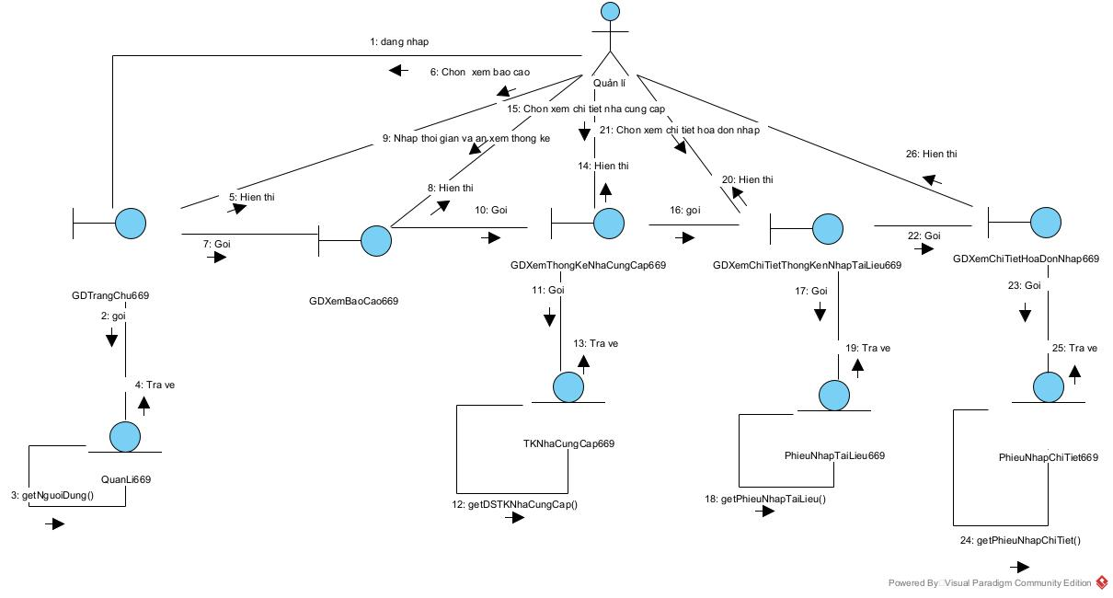

## Biểu đồ tuần tự

### Module Đăng kí làm thẻ bạn đọc

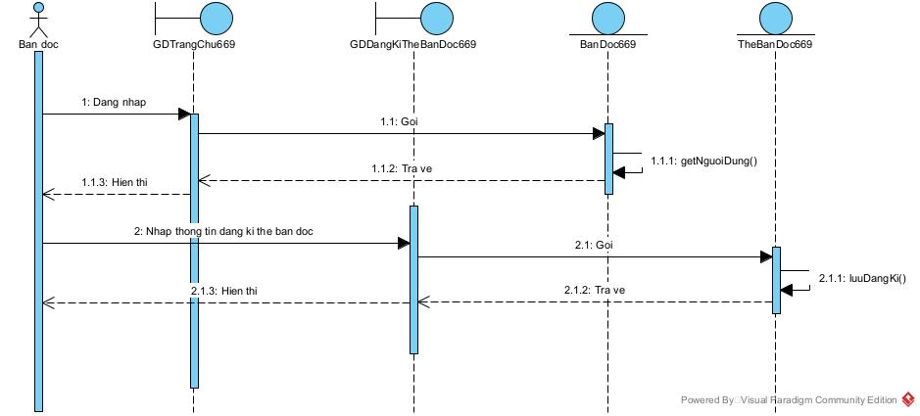

### Module Xem thống kê nhà cung cấp theo số lượng nhập

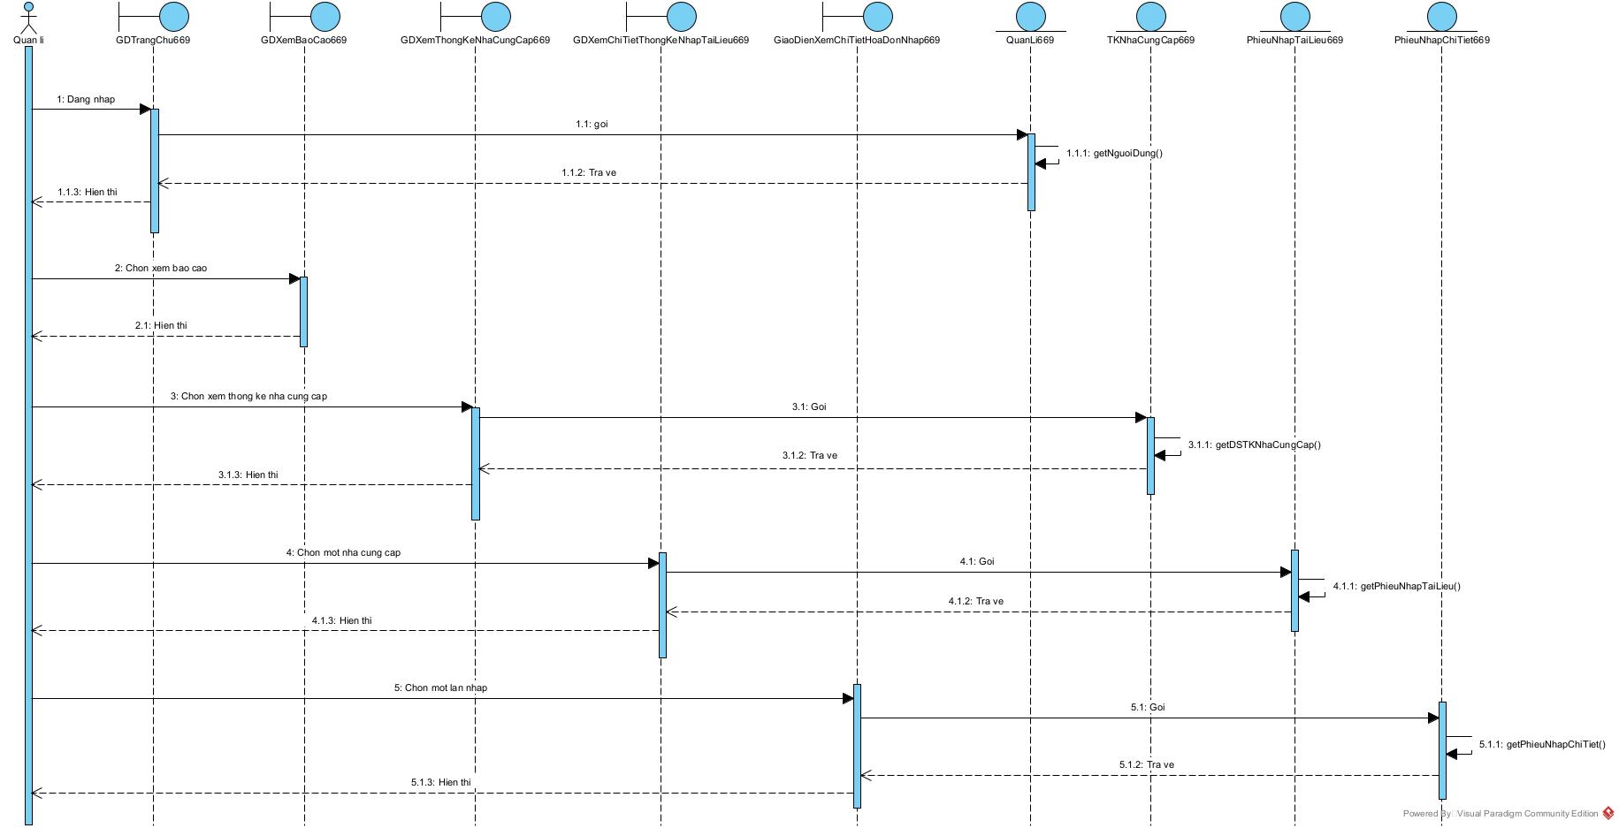

# Pha thiết kế

## Thiết kế sơ đồ lớp thực thể cho toàn hệ thống

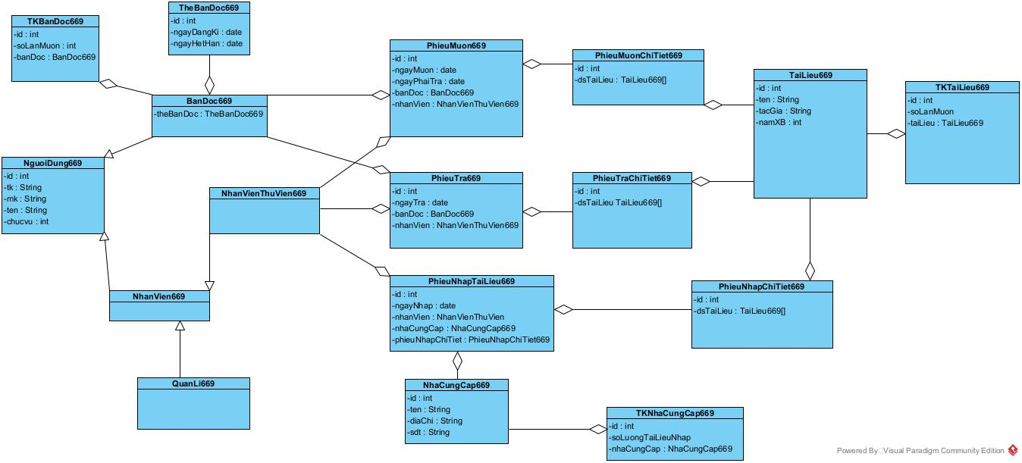

## Thiết kế cơ sở dữ liệu cho toàn hệ thống

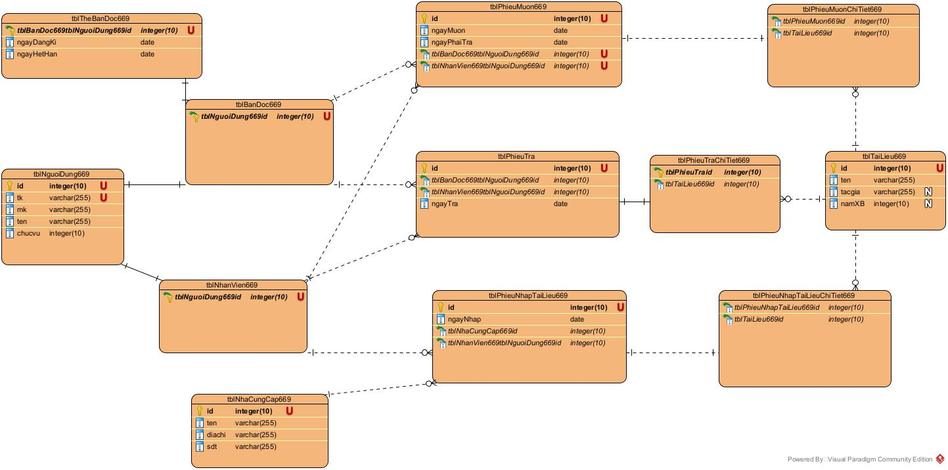

## Thiết kế biểu đồ lớp

### Module Đăng kí làm thẻ bạn đọc

* 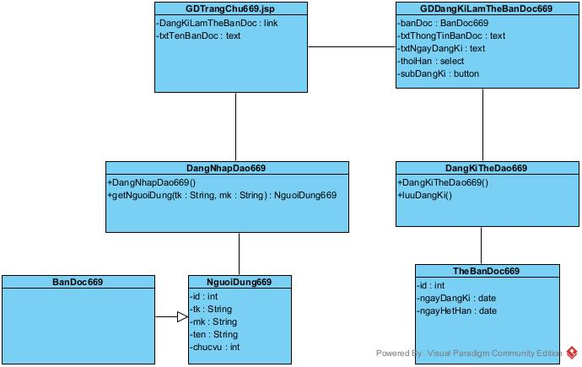
  1. **Module Xem thống kê nhà cung cấp theo số lượng nhập**

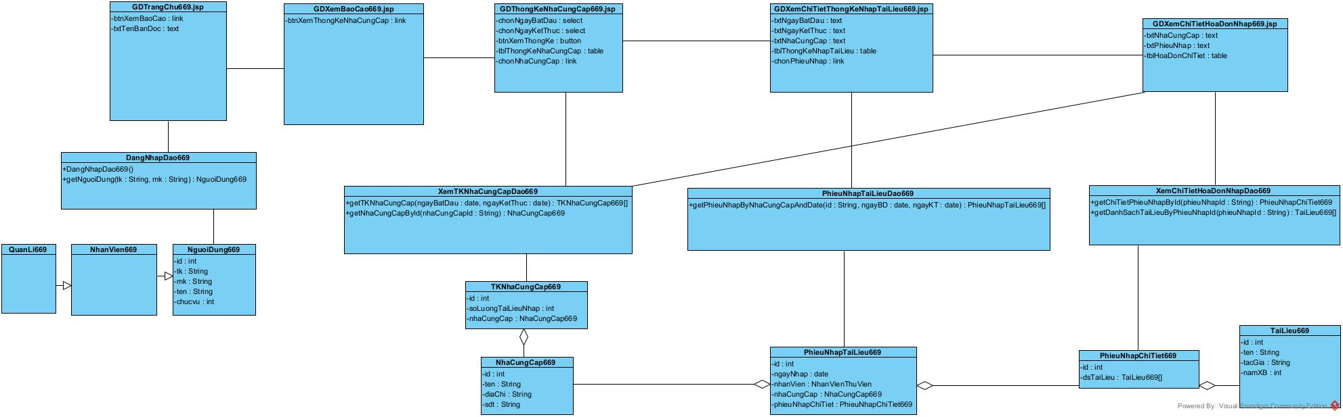

## Thiết kế giao diện

### Module Đăng kí làm thẻ bạn đọc

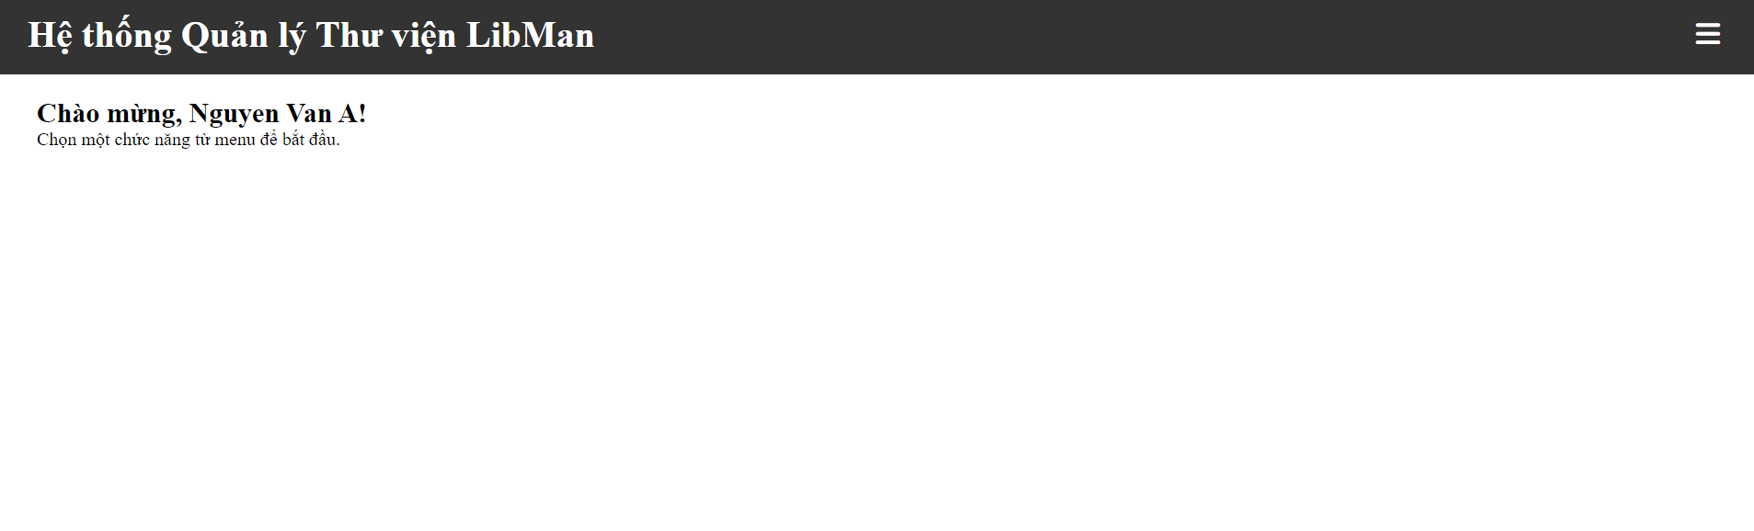

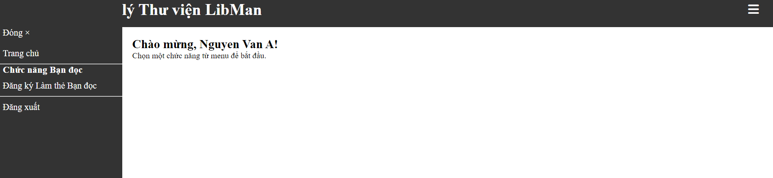

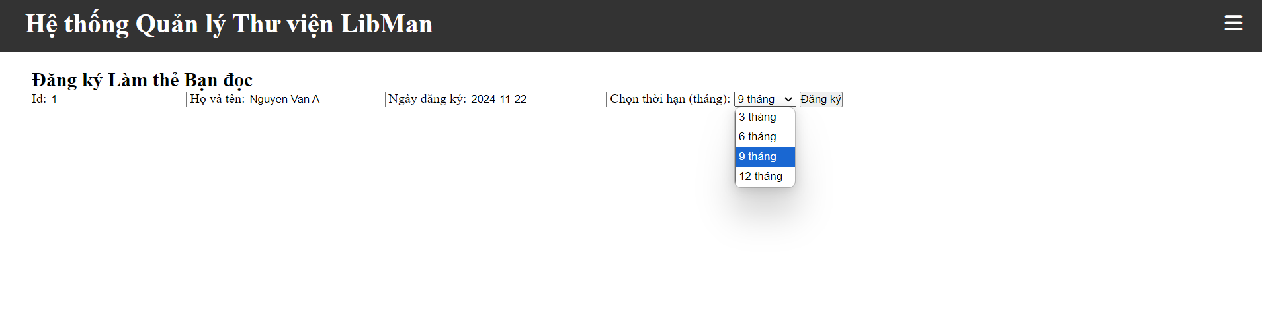

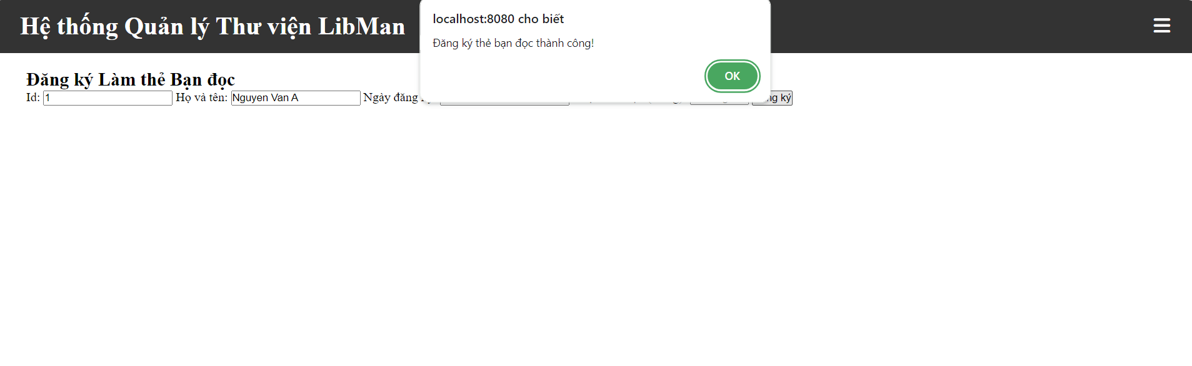

### Module Xem thống kê nhà cung cấp theo số lượng nhập

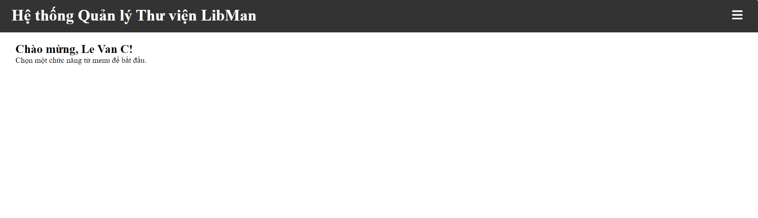

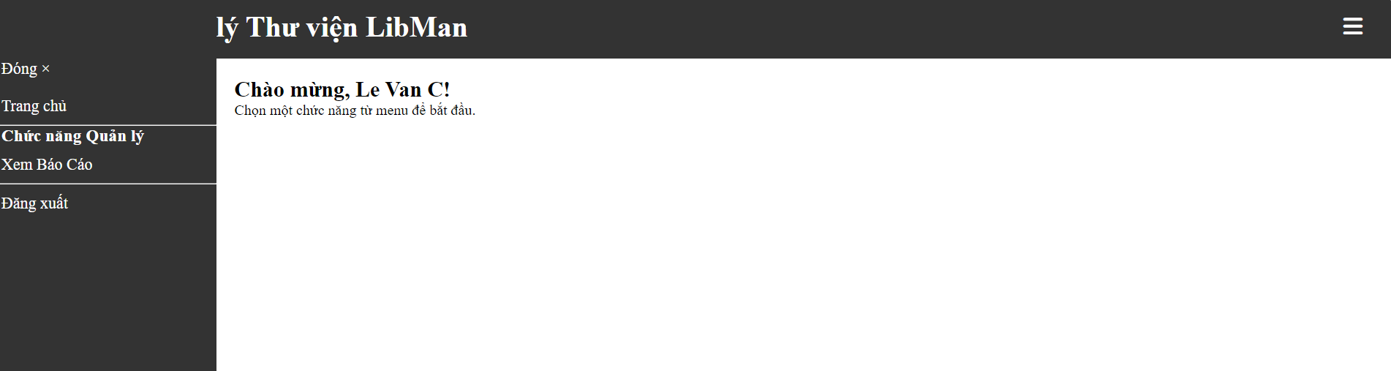

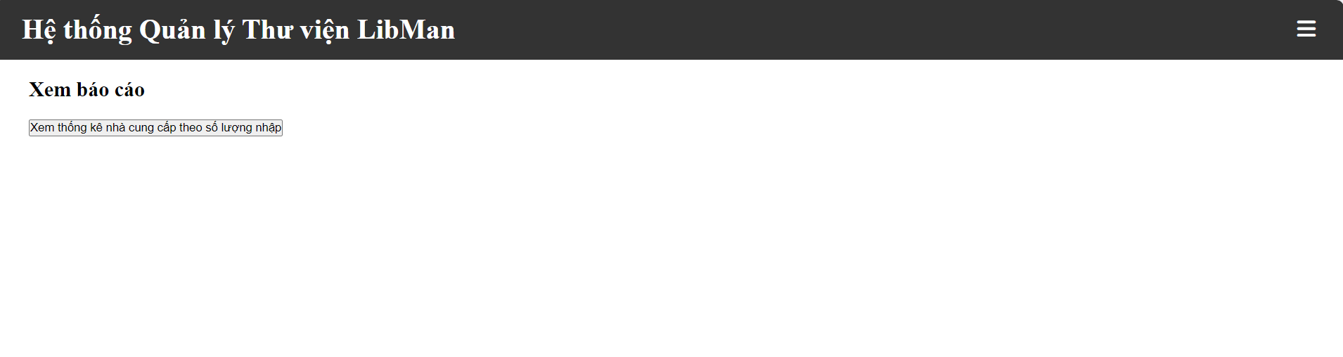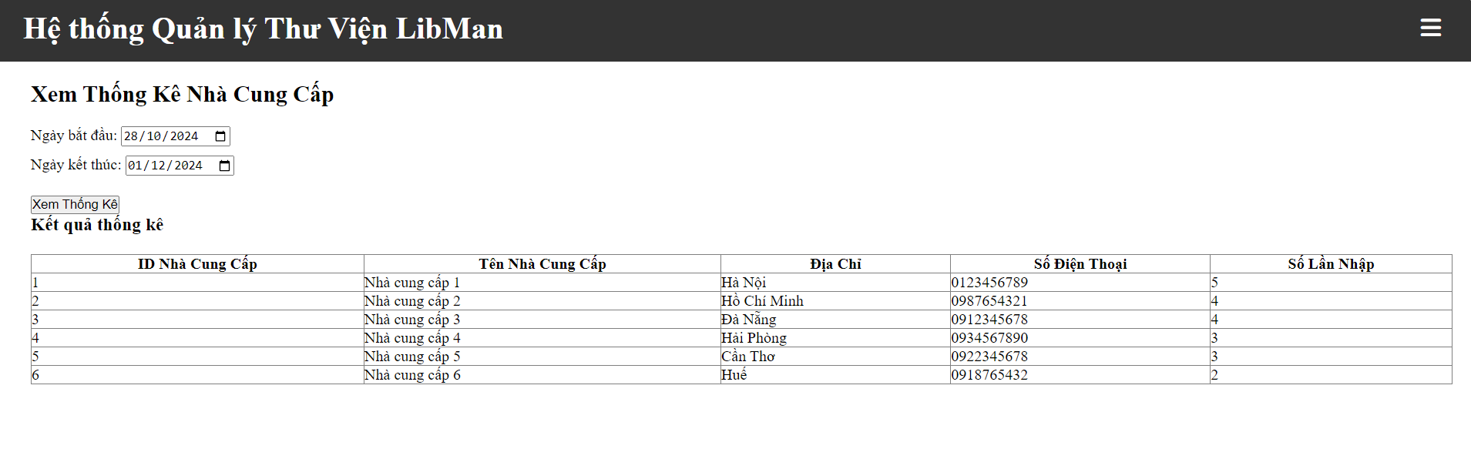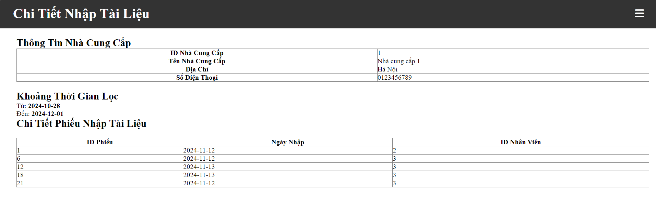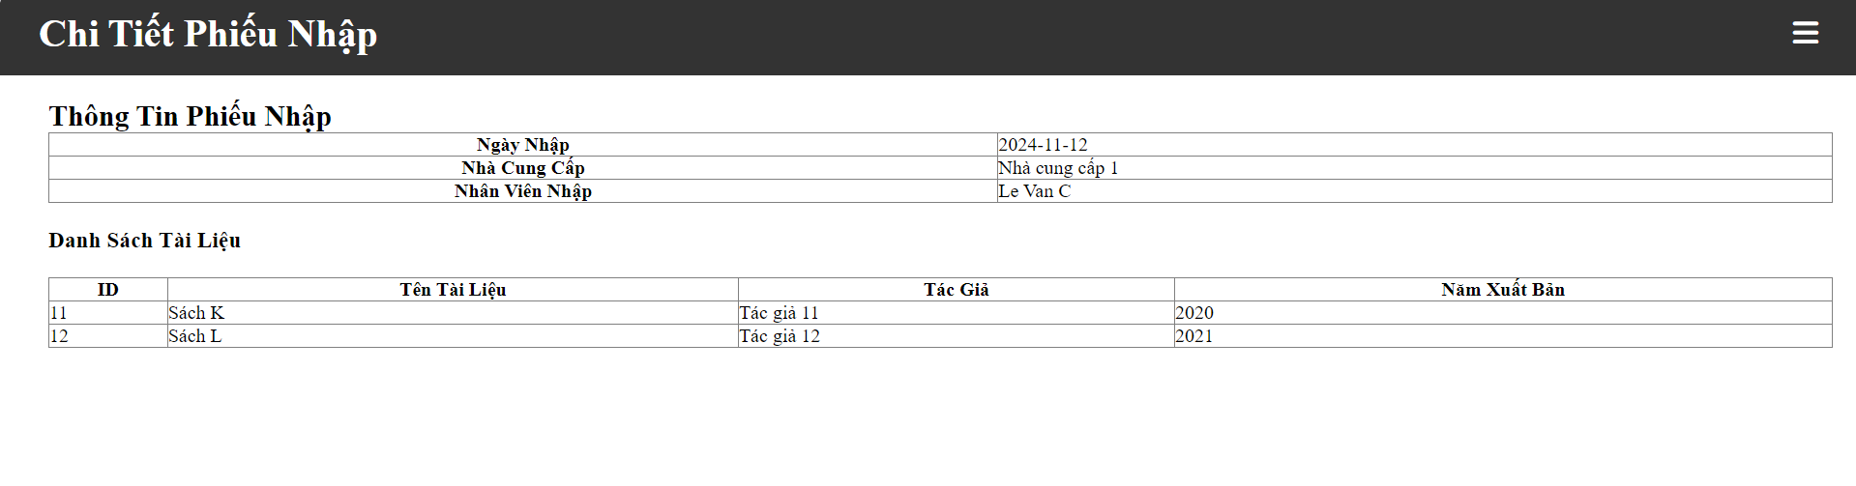

## Sơ đồ hoạt động cho module

### Module Đăng kí làm thẻ bạn đọc

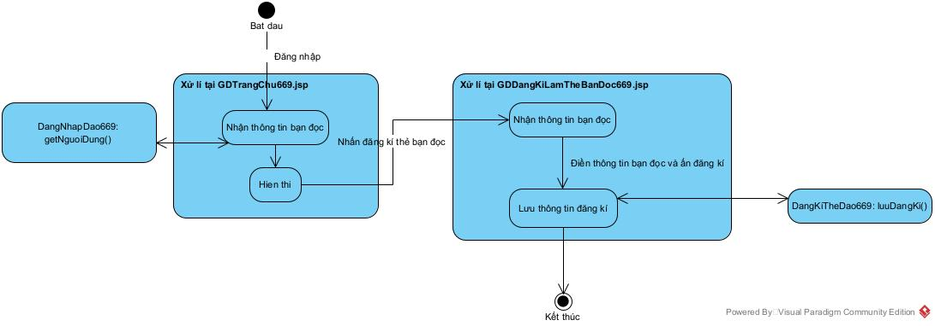

### Module Xem thống kê nhà cung cấp theo số lượng nhập

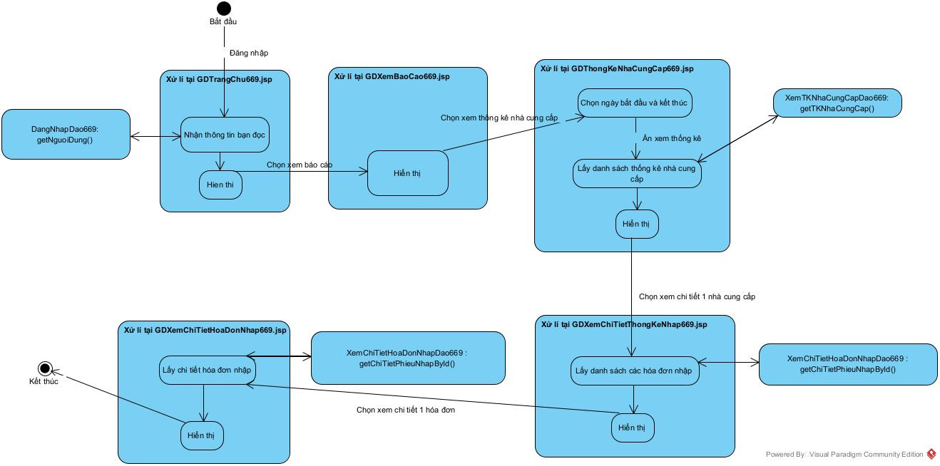

## Thiết kế biểu đồ tuần tự cho module

### Module Đăng kí thẻ bạn đọc

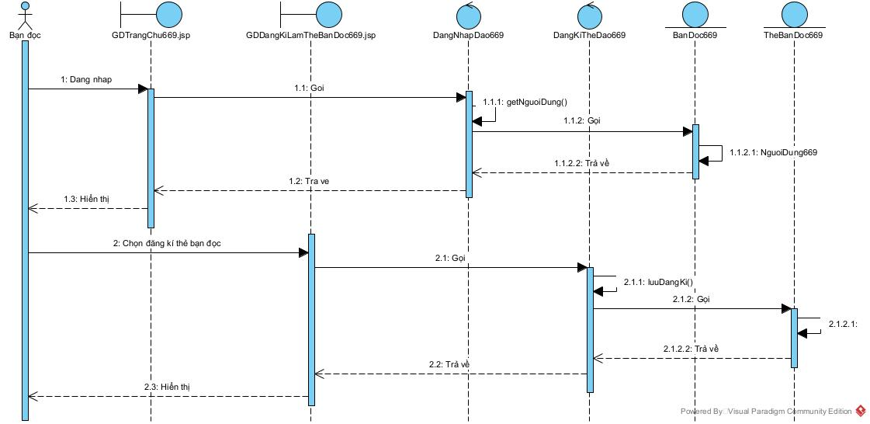

### Module Xem thống kê nhà cung cấp theo số lượng nhập

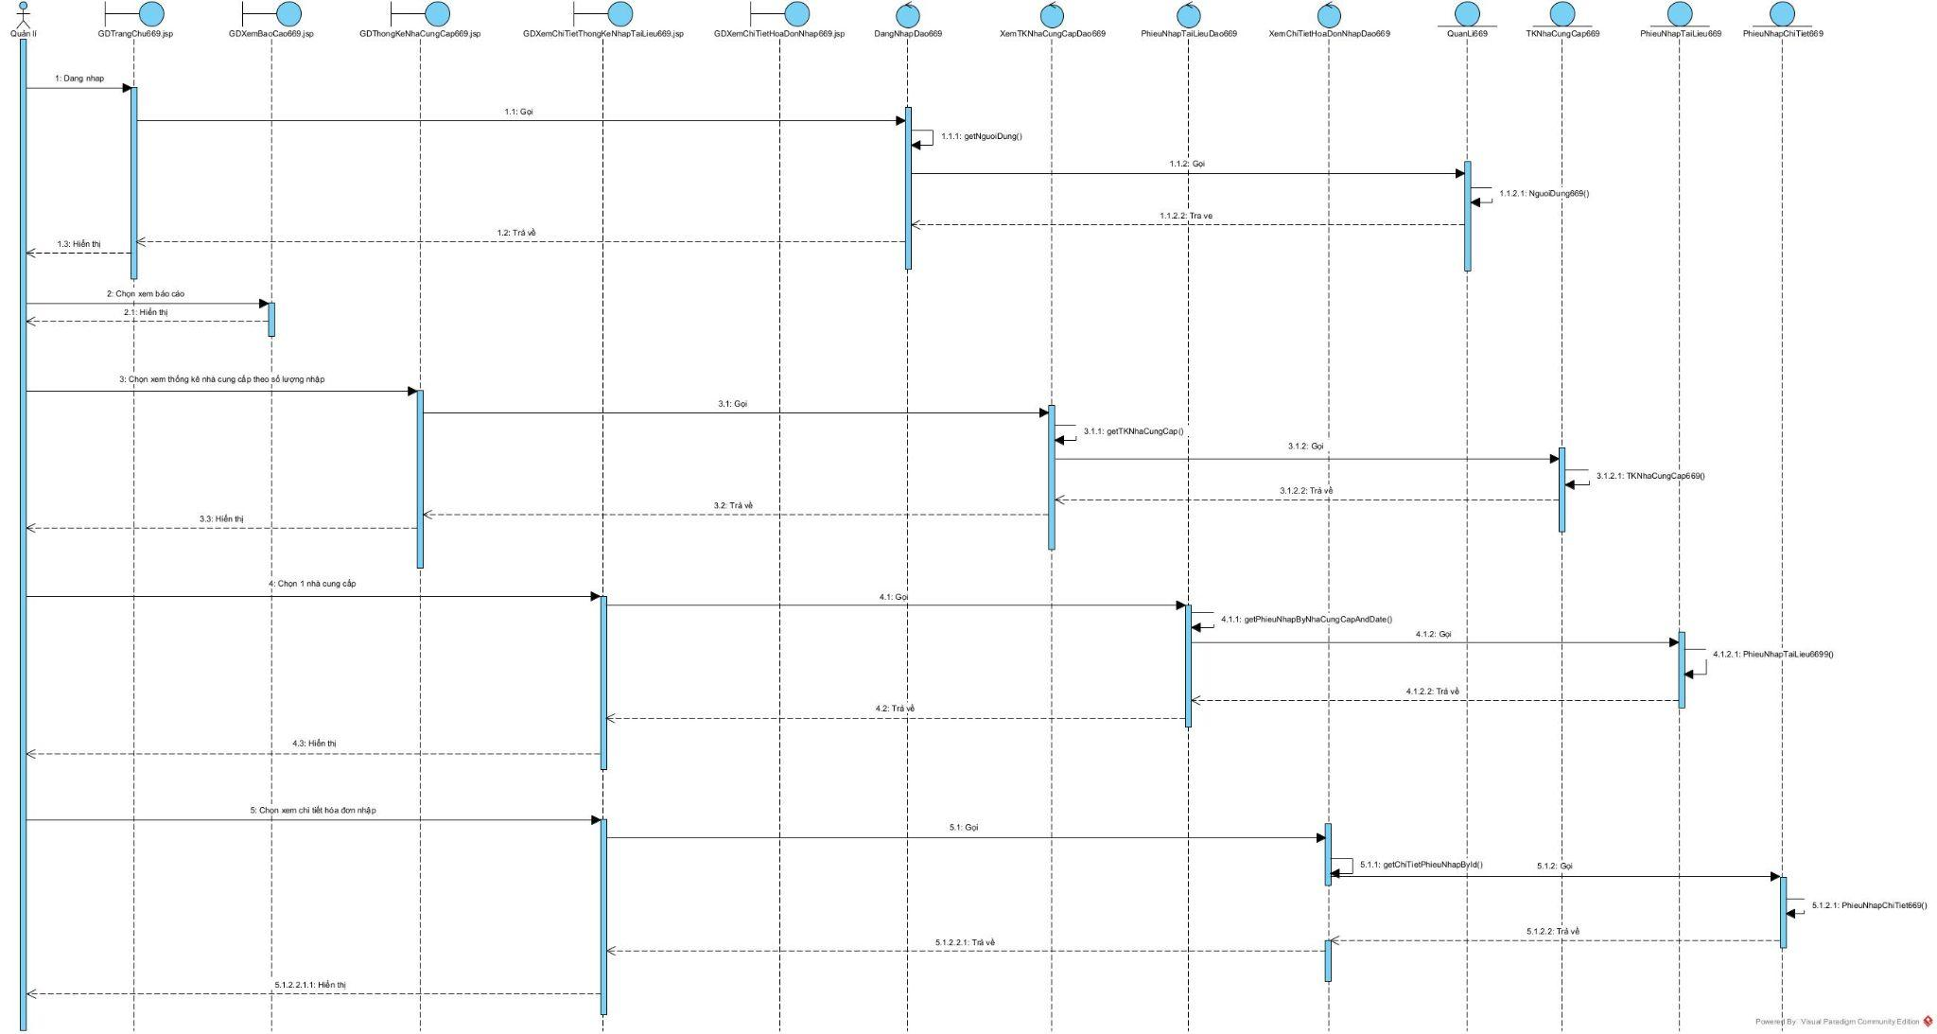

## Biểu đồ thiết kế gói của hệ thống

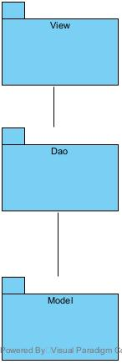

# IV. Lập trình

## Cấu trúc file project

## 

## 

## Link Source Code:

https://github.com/thang44hdai/PTTK-LibMan